

**Avaliku teenistuse pühendumuse   
ja rahulolu uuringu metoodika väljatöötamine ning piloteerimine**

Asutusepõhise uuringu ankeet

Märts 2021

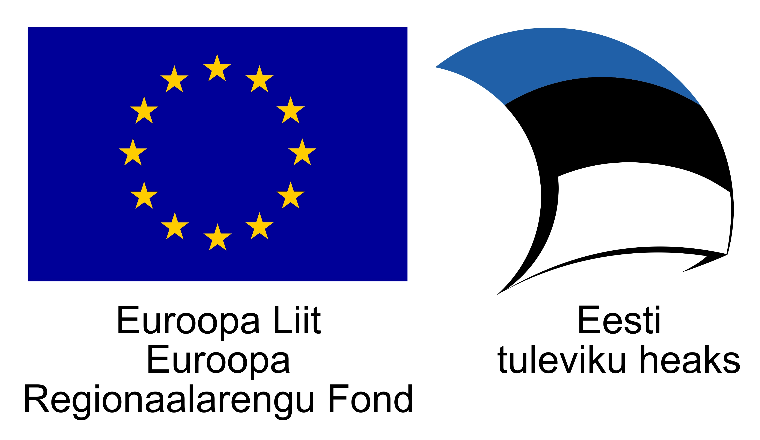

1. **Ülevaade pühendumuse mõõtmise mudeli ja ankeedi ülesehitusest**

Välja töötatav Eesti avaliku teenistuse pühendumuse mõõtmise mudel koosneb pühendumuse koondnäitajast, universaalsetest pühendumust kujundavatest teguritest ja võimalikest asutusepõhistest lisaküsimustest.

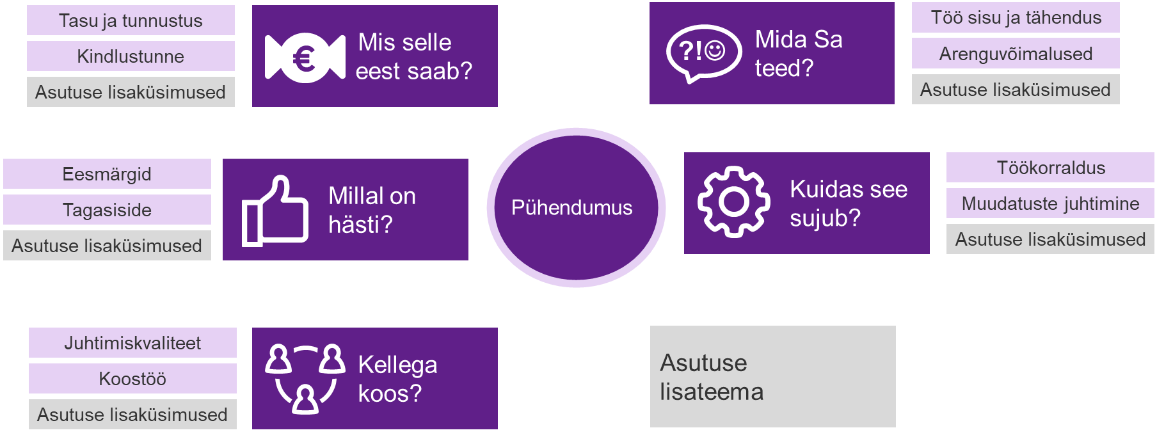

**Pühendumuse koondnäitaja** kaardistab kolme pühendumuse põhidimensiooni: **isiklikku seotust, meeskonnavaimu ja eesmärkidele orienteeritust** (ankeedis küsimused 1.1 – 1.6). Pühendumuse koondmõõdiku arvutusvalem töötatakse välja ja valideeritakse avaliku teenistuse ülese pilootuuringu tulemuste analüüsi käigus.

**Universaalsed pühendumust kujundavad tegurid** on tegurid, mis on asjakohased enamikus avaliku teenistuse asutustes ja mille kohta kogutakse võrdlusandmeid. Pilootuuringus kaardistati **rahulolu** **36 eeldatavalt universaalselt** **pühendumust kujundava teguriga.** Ankeedi põhiosa universaalsust valideeritakse pilootuuringu tulemuste analüüsi käigus.

**Asutusepõhistest eriküsimustest ja/või teemaplokkidest**, mis lähtuvad konkreetse asutuse eripäradest ning hetkel aktuaalsetest teemadest. Asutusepõhiste küsimuste lisamisel ankeeti tuleks kasutada **samu skaalasid** ja **küsimuste formuleerimise põhimõtteid** (positiivselt sõnastatud väited) kui põhiankeedis. See võimaldab tulemusi **terviklikult analüüsida**.

Lisatud ankeedis on ära toodud ja vastavalt märgistatud **mõned valikteemad** (kaugtöö ja innovatiivsus), mida kaardistati 2021. aasta avaliku teenistuse üleses uuringus. Samade küsimuste kasutamisel on võimalik oma asutuse tulemusi keskse uuringuga võrrelda. Samuti sisaldub näidisankeedis juhtimiskvaliteedi plokk, mis lähtub avaliku teenistuse keskastmejuhtide kompetentsimudelist. Pilootuuringus juhtimiskvaliteeti detailselt ei kaardistatud ja mudel on selles osas paindlik.

Lisaks võib ankeeti lisada **avatud küsimusi**, et saada kvalitatiivset infot konkreetsetes teemades.

1. **Asutusepõhise uuringu ankeet**

*Esimene plokk mõõdab pühendumuse üldist taset ja ei sisalda võimalust vastata „Ei oska öelda“.*

*Nurksulgudes toodud [oma asutuse] asemel tuleb kõigis küsimustes kasutada asutuse nime.*

1. Palun mõtle üldiselt oma tööle ja märgi, mil määral Sa nõustud järgmiste väidetega:

Ei ole Täiesti

üldse nõus nõus

* 1. **Üldiselt olen oma tööga [oma asutuses] rahul** 1 2 3 4 5
  2. **Soovitaksin [oma asutust] tööandjana** 1 2 3 4 5
  3. **[Meie asutuses] on hea tööõhkkond** 1 2 3 4 5
  4. **[Meie asutuses] panustavad töötajad sageli enam   
     kui nende tööülesanded nõuavad** 1 2 3 4 5
  5. **[Meie asutusel] on selged eesmärgid ja tulevikuplaanid** 1 2 3 4 5
  6. **Usun [oma asutuse] tulevikuplaanidesse** 1 2 3 4 5

1. **Töö sisu ja tähendus**

Ei ole Täiesti *Ei oska*

üldse nõus nõus *öelda*

2.1 **Saan teha just seda tööd, mis mulle tõeliselt meeldib** 1 2 3 4 5 9

2.2 **Saan teha ühiskonnale olulist tööd** 1 2 3 4 5 9

2.3 **Töö pakub mulle piisavalt võimalusi  
enese proovilepanekuks** 1 2 3 4 5 9

2.4 **Mul on oma töös piisavalt tegevusvabadust ja   
otsustusõigust** 1 2 3 4 5 9

1. **Arengu- ja karjäärivõimalused**

Ei ole Täiesti *Ei oska*

üldse nõus nõus *öelda*

3.1 **Minu igapäevane töö pakub mulle arenguvõimalusi** 1 2 3 4 5 9

3.2 **[Meie asutuses] toetatakse töötajate arengut   
läbimõeldult ja järjepidevalt** 1 2 3 4 5 9

3.4 **Mul on [oma asutuses] võimalik areneda,   
võttes uusi ülesandeid ja/või liikudes teise rolli** 1 2 3 4 5 9

3.5 **Mul on võimalik [oma asutuses]   
kõrgemale ametikohale tõusta** 1 2 3 4 5 9

1. **Töökorraldus**

Ei ole Täiesti *Ei oska*

üldse nõus nõus *öelda*

4.1 **Töökorraldus on selles osas, mis mind puudutab,   
sujuv ja hästi läbimõeldud** 1 2 3 4 5 9

4.2 **[Meie asutuses] võetakse otsuseid vastu   
piisavalt kiiresti** 1 2 3 4 5 9

4.3 **Saan oma töökorraldust puudutavates küsimustes   
kaasa rääkida** 1 2 3 4 5 9

4.4 **Mulle on loodud kõik tingimused (füüsiline keskkond,   
töövahendid jms) selleks, et oma tööd hästi teha** 1 2 3 4 5 9

4.5 **Tööks vajalik info on mulle õigeaegselt kättesaadav** 1 2 3 4 5 9

4.6 **Minu töökoormus on mõistlik** 1 2 3 4 5 9

4.7 **Minu töökorraldus on piisavalt paindlik,   
minu soovide ja vajadustega arvestatakse** 1 2 3 4 5 9

*Küsimust 4.8 küsitakse juhtidelt:*

4.8 **Mul on olemas kõik vajalik (volitused, ressursid jms),   
et oma üksust/meeskonda edukalt juhtida** 1 2 3 4 5 9

*Kaugtöö plokk on uuringu lisamoodul, mille küsimine sõltub sellest, kui oluline see konkreetses asutuses ja antud ajahetkel on. Küsimusi võib filtreerida ka ametigruppide kaupa, kui see on asjakohane. Teemaplokk sisaldus 2021 avaliku teenistuse üleses uuringus alltoodud kujul.*

1. *Kaugtöö*

*Ei ole Täiesti Ei oska*

*üldse nõus nõus öelda*

*5.1 Meie asutuses suhtutakse kaugtöö tegemisse toetavalt 1 2 3 4 5 9*

*5.2 Meil on olemas vajalikud tehnilised lahendused   
kaugtöö tegemiseks 1 2 3 4 5 9*

*5.3 Koostöö kaugtöö tegemisel on sujuvalt korraldatud 1 2 3 4 5 9*

1. **Muudatuste juhtimine**

Ei ole Täiesti *Ei oska*

üldse nõus nõus *öelda*

6.1 [**Meie asutuses] viiakse muudatusi ellu läbimõeldult** 1 2 3 4 5 9

6.2 **Muudatuste planeerimisel küsitakse töötajate arvamust** 1 2 3 4 5 9

6.3 **Info minu tööd puudutavate muudatuste kohta   
jõuab minuni õigeaegselt** 1 2 3 4 5 9

6.4 **Viimase aasta jooksul tehtud muudatused   
on täitnud oma eesmärki** 1 2 3 4 5 9

*Juhtimise plokis on baasküsimusteks üks üldine vahetut juhtimist puudutav küsimus (7.1) ja üks suuremaid juhtimisotsuseid puudutav küsimus (7.12). Juhtimiskvaliteedi mõõtmisel võib paindlikult lähtuda oma asutuse juhtide kompetentsimudelist. Alltoodud küsimused 7.2 – 7.11 on näidisküsimused, mis lähtuvad avaliku teenistuse keskastme juhtide kompetentsimudelist. Keskses pilootuuringus neid ei kaardistatud.*

1. **Tagasiside vahetule juhile ja juhtimisele**

Ei ole Täiesti *Ei oska*

üldse nõus nõus *öelda*

7.1 **Mul on oma vahetu juhiga hea koostöö** 1 2 3 4 5 9

*7.2 Minu juht annab mulle regulaarselt kasulikku tagasisidet 1 2 3 4 5 9*

*7.3 Minu juht loob töötajate arenguks head tingimused 1 2 3 4 5 9*

*7.4 Minu juht seab selged eesmärgid ja jälgib nende täitmist 1 2 3 4 5 9*

*7.5 Minu juht laseb mul tööd teha ilma liigse kontrolli   
ja sekkumiseta 1 2 3 4 5 9*

*7.6 Minu juhil on selge arusaam, milline on meie üksuse roll   
asutuse eesmärkide saavutamises 1 2 3 4 5 9*

*7.7 Minu juht algatab ja toetab uuendusi 1 2 3 4 5 9*

*7.8 Minu juht jagab piisavalt infot   
juhtkonna otsuste ja plaanide kohta 1 2 3 4 5 9*

*7.9 Minu juht on orienteeritud koostööle ja lahenduste otsimisele 1 2 3 4 5 9*

*7.10 Minu juht kuulab töötajate arvamusi ja arvestab nendega 1 2 3 4 5 9*

*7.11 Minu juht on minu jaoks alati kättesaadav 1 2 3 4 5 9*

7.12 **Meie asutuse tippjuhtkonna* poolt tehtavad otsused on   
põhjendatud ja arusaadavad** 1 2 3 4 5 9

*\* Küsimuses 7.12 võib vajadusel täpsustada, millist juhtide ringi tippjuhtkonna all silmas peetakse*

1. **Koostöö**

Ei ole Täiesti *Ei oska*

üldse nõus nõus *öelda*

8.1 **Meie üksuses on hea tööõhkkond** 1 2 3 4 5 9

8.2 **Koostöö teiste minu töö seisukohast oluliste üksustega   
on hea** 1 2 3 4 5 9

8.3 **Vajalik info teiste üksuste tegemiste ja plaanide kohta   
on mulle kättesaadav** 1 2 3 4 5 9

1. **Eesmärgid ja tagasiside**

Ei ole Täiesti *Ei oska*

üldse nõus nõus *öelda*

9.1 **Minu tööalased eesmärgid on selged** 1 2 3 4 5 9

9.2 **Minu tööalased eesmärgid on saavutatavad** 1 2 3 4 5 9

9.3 **Minu tööalased eesmärgid on otseselt seotud   
asutuse eesmärkidega** 1 2 3 4 5 9

9.4 **Meie üksuses jälgitakse eesmärkide saavutamist   
regulaarselt - räägitakse sellest, kuidas meil läheb   
ja mida on plaanis teha** 1 2 3 4 5 9

9.5 **Saan piisavalt tagasisidet, et oma tööd paremini teha** 1 2 3 4 5 9

1. **Tasu, tunnustus ja kindlustunne**

Ei ole Täiesti *Ei oska*

üldse nõus nõus *öelda*

10.1 **Minu töötasu kujunemise põhimõtted on arusaadavad** 1 2 3 4 5 9

10.2 **Minu töötasu on konkurentsivõimeline võrreldes sellega,   
mis ma mujal sarnase töö eest teenida võiksin** 1 2 3 4 5 9

10.3 **Meie asutuses sõltub töötasu sellest,   
kui hästi keegi oma tööd teeb** 1 2 3 4 5 9

10.4 **Asutuse poolt pakutavad soodustused*   
on mulle olulised** 1 2 3 4 5 9

10.5 **Meie asutuses tunnustatakse head tööd** 1 2 3 4 5 9

10.6 **Meie asutus pakub mulle kindlat ja stabiilset töökohta** 1 2 3 4 5 9

*\* Küsimuses 10.4 võib vajadusel sulgudesse lisada näited asutuse poolt pakutavatest soodustustest*

*Uuendusmeelsust kaardistavad küsimused on töötajate pühendumuse ja rahulolu uuringu lisamoodul, mille küsimine sõltub sellest, kui oluline see väärtus konkreetses asutuses ja antud ajahetkel on.*

1. *Uuendusmeelsus*

*Ei ole Täiesti Ei oska*

*üldse nõus nõus öelda*

*11.1 Meie asutus on arenev ja uuendusmeelne 1 2 3 4 5 9*

*11.2 Otsime oma üksuses võimalusi, kuidas asju   
uuel moel ja paremini teha 1 2 3 4 5 9*